4路电话+4路100M以太网
单模单纤 FC 光端机

▼产品概述
TBC-DF6804N4E-S20AB-FC-AC该系列多业务光端机，可以在一芯光缆上同时传输1-4路百/千兆网络1-4路电话信号，是一种可靠性强、性价比好的远距离光传输设备。

▼产品图片
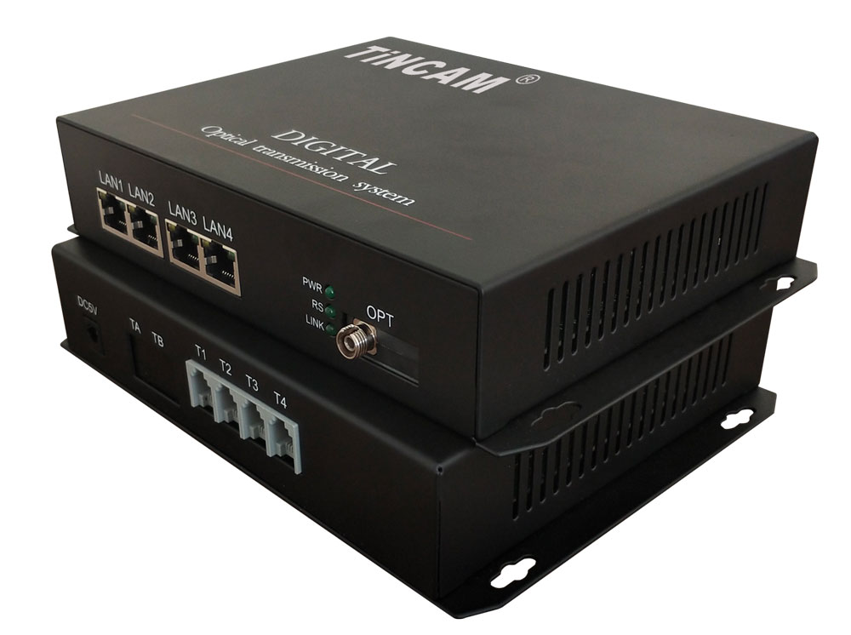

▼产品特点
1、标准的RJ11接口
2、支持单纤或双纤。
3、无压缩，语音质量好。
4、语音接口支持来电显示和提供反极信号、
5、体积小、造型美观，安装操作方便。
6、完善的状态显示功能，便于维护管理。

▼产品参数
以太网
以太网通道：1-4路
速率：共享10/100/1000BASE-T、
接口类型：RJ45
电话
路数和方向：1-4路带宽：180Kbps
接口类型：XS
振铃电压：75v
振铃频率：25HZ
FXO:
二线输入阻抗：600Ω(摘机)
回损：40dB
振铃检测电压：35v
接口类型：RJ11
电源
发送2A、5VDC
接收2A、5VDC
平均无故障时间：（MTBF>10万小时
环境：
操作温度：-20℃to70℃
储存温度：-40℃to85℃
湿度：0to95%无凝露
产品尺寸：
长185mm 宽155mm 高42mm

▼指示灯说明
LINK为光链路指示灯，光纤链路断开时灯熄灭，光纤链路连上时灯亮
PWR为电源指示灯，通电时为亮，不通电时为灭

▼安装指南
设备外壳并不防水，设备安装箱应充分考虑防水。

1、防雷、静电与接地
我们强烈建议设备安装者充分考虑接地的雷击影响，并做好接地与

防雷措施，过强的静电会使设备内的光器件与数据芯片损坏，建议
对光端机的数据端口进行插拔的时候，请先将光端机的电源断开。

2、光纤与光器件
光端机的光器件非常脆弱，对光纤进行插拔的时候需尽量小心，应
避免对光器件造成永久损坏。需特别注意的是：光端机的光器件所
产生的光源对人的眼睛会产生永久性损害，所以切勿用眼睛直视光
端机的光器件。如需对光端机的光功率进行检查的时候，请使用光
功率计一类的仪表。

3、设备安装步骤：
（1）光纤安装：在确认光纤链路符合安装要求的情况下请将光纤
小心的插入光端机的光纤接口。
（2）电话接口为：RJ11
（3）以太网安装：以太网接口为RJ45接口

▼注意事项
1、光端机电源输入为DC5V电源，用使用设备包装内提供的专用电
源适配器供电。电源适配器的电压适应范围为AC125V-250V,
切勿超范围使用
2、光衰减范围为20dB,在工程应用中，光缆通道的总耗损应小于
20dB，否则光接收机可能接收不到正常光信号。
3、光发射机和光接收机均为室内机型，使用温度和湿度应在设备工
作参数范围以内；否则可能造成设备损坏。
4、光发射和接收器件在不连接尾纤接头时，请使用保护冒封好，以
免灰尘进入，影响光信号传输。
5、设备内部没有配置维修备件，如果设备出现故障，请用户速与设
备销售商或公司技术部联系；因为设备内部电路为静电敏感器件，
切勿私自拆开设备维修。

